“Dis-moi ce que tu crois et je te dirai ton avenir”

Formulaire de Suivi – Coaching Psychoénergétique

Informations de base
Nom complet : ___________________________________________
Date de la séance : ______________________________________
Numéro de séance : _____________________________________

1. Retour depuis la dernière séance
- Depuis notre dernière rencontre, qu’est-ce qui a changé pour vous ?
(Dans votre énergie, vos émotions, votre mental ou vos comportements.)
- Quelles prises de conscience ou compréhensions avez-vous eues ?
- Quelles actions avez-vous mises en place depuis la dernière séance ?
(Pratiques, décisions, conversations, changements d’attitude, etc.)
- Comment évaluez-vous leur efficacité ou leur impact sur votre bien-être ?
☐ Très positif
☐ Positif
☐ Peu de changement
☐ Négatif / Inconfortable (expliquez ci-dessous)

2. Attitudes, croyances et évolution intérieure
- Quelle croyance limitante avez-vous identifié ou remise en question récemment ?
- Quel nouveau point de vue ou croyance aidante commence à émerger ?
- Sur une échelle de 1 à 10, comment évaluez-vous votre sentiment de clarté intérieure aujourd’hui ?
___ /10
- Comment décririez-vous votre état émotionnel actuel ?
(Exemples : calme, confus, ouvert, frustré, détendu, inspiré, etc.)
- Avez-vous remarqué des schémas récurrents dans vos pensées, émotions ou réactions ?
☐ Oui ☐ Non
Si oui, lesquels ?

3. Auto-perception et présence
- Lorsque vous vous regardez dans le miroir aujourd’hui, que ressentez-vous ?
- Avez-vous remarqué une évolution dans la façon dont vous vous parlez intérieurement ?
☐ Oui, plus de douceur et de bienveillance
☐ C’est variable
☐ Non, je reste critique envers moi-même
Expliquez : ___________________________________________
- Comment pensez-vous que votre entourage perçoit les changements en vous ?
- Quels aspects de vous sentez-vous plus “alignés” ou authentiques depuis la dernière séance ?

4. Corps, énergie et sensations
- Avez-vous remarqué de nouvelles sensations ou perturbations énergétiques ?
☐ Oui ☐ Non
Si oui, décrivez-les :
- Ces sensations sont-elles apparues dans une zone spécifique du corps ?
(Veuillez indiquer la zone sur le schéma ou la décrire ci-dessous.)
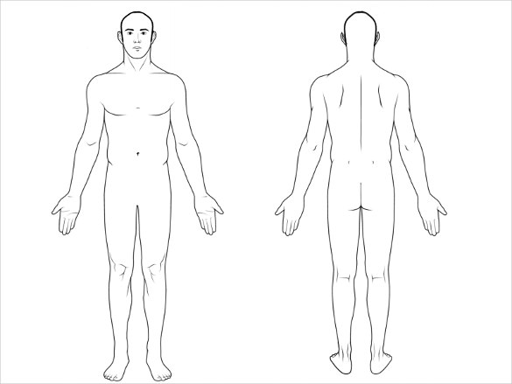
- Comment décririez-vous votre niveau d’énergie général cette semaine ?
☐ Très élevé
☐ Équilibré
☐ Variable
☐ Faible
- Avez-vous ressenti un lien entre vos émotions et ces manifestations physiques ?
☐ Oui
☐ Non
Si oui, lequel ? ______________________________________

5. Habitudes, comportements et limites
- Quelles habitudes positives avez-vous réussi à maintenir depuis la dernière séance ?
- Quelles habitudes ou réactions souhaitez-vous encore transformer ?
- Avez-vous remarqué des améliorations dans votre discipline ou votre constance ?
☐ Oui ☐ Partiellement ☐ Non encore
- Comment gérez-vous vos limites personnelles (temps, énergie, relations) actuellement ?
☐ Plus clairement qu’avant
☐ Je fais des progrès
☐ J’ai encore du mal à dire “non”

6. Intention pour la séance d’aujourd’hui
- Quel thème, question ou objectif souhaitez-vous explorer aujourd’hui ?
- Qu’aimeriez-vous comprendre, libérer ou renforcer au cours de cette séance ?
- Comment saurons-nous, à la fin de la séance, que vous avez atteint un résultat significatif ?
(Définissez un repère concret ou un ressenti recherché.)

7. Réflexion et intégration après la séance (à remplir à la fin ou après le rendez-vous)
- Quelle est la prise de conscience principale issue de cette séance ?
- Quelle action concrète décidez-vous de mettre en place avant notre prochaine rencontre ?
- Que ressentez-vous en quittant cette séance ?
☐ Léger(e) ☐ Centré(e) ☐ Inspiré(e) ☐ Fatigué(e) ☐ Autre : __________

Rappel de compréhension
Le Coaching Psychoénergétique est un processus de co-création consciente visant la clarté, la responsabilité personnelle et la transformation.
Le coach accompagne, mais ne remplace pas un professionnel de santé physique ou mentale.
☐ Je reconnais que je suis pleinement responsable de mon évolution personnelle.
☐ J’accueille ce processus avec ouverture et engagement.
Signature du client : ___________________________ Date : ___________________________

